Bezirksgeschäftsstelle MELK

EINLADUNG zum Seminar
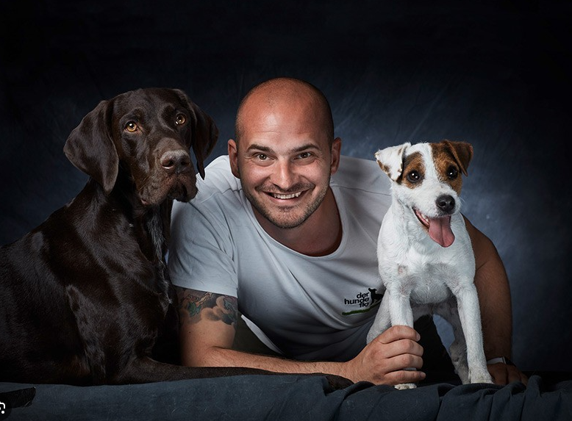
„Der Jagdhund im Familienalltag - Grundgehorsam“
mit FLORIAN GÜNTHER – der hundeflo

Termin: Samstag, 21. Oktober 2023, ab 9 Uhr

Ort: Berglandhalle - 3254 Bergland, Holzingerberg 1

Seminarkosten exkl. Verkostung: € 70,--/pro Person

Anmeldung erbeten bis 22. September 2023:
Ulrike Harzhauser 0664/1057329 (ulrike.harzhauser@gmail.com)

Wir freuen uns auf Euer Kommen!

